Отделение социальной помощи на дому

Заведующий отделением - Гречихина Екатерина Владимировна
Инспектора по основной деятельности: Тухто Любовь Ивановна
Коник Ирина Александровна
Стахович Наталья Стефановна

Отделение располагается по адресу: г.Лепель, ул.Советская, 35, кабинет № 17, тел. 34966

Отделение предоставляет услуги на дому следующим гражданам:
одиноким и одиноко проживающим нетрудоспособным гражданам, достигшим 60-летнего возраста, имеющим право на государственную пенсию, нуждающимся в посторонней помощи вследствие полной или частичной утраты способности к самообслуживанию и передвижению;
одиноким и одиноко проживающим инвалидам 1 и 2 групп, которые еще не достигли пенсионного возраста, но по состоянию здоровья нуждаются в посторонней помощи.
Условия оплаты определяются:
размером среднедушевого дохода одинокого пенсионера или инвалида;
наличием трудоспособных детей, обязанных по закону содержать своих родителей.
Бесплатно обслуживаются одинокие нетрудоспособные граждане, у которых размер среднедушевого дохода не превышает 100 % утвержденного в установленном порядке бюджета прожиточного минимума (БПМ) в среднем на душу населения.
На условиях частичной оплаты обслуживаются одинокие нетрудоспособные граждане (семьи), среднедушевой доход которых не превышает 200 % БПМ.

Тариф на социальные услуги, предоставляемые центрами, ВХОДЯЩИЕ в перечень бесплатных и общедоступных социальных услуг государственных учреждений социального обслуживания с нормами и нормативами обеспеченности граждан этими услугами, утвержденным постановлением Совета Министров Республики Беларусь от 27 декабря 2012 года № 1218 «О некоторых вопросах оказания социальных услуг» (в редакции постановления Совета Министров Республики Беларусь 19.06.2024 № 435), составляет: 0,77 белорусских рублей за один час работы (за исключением услуг сиделки и дневного присмотра); в размере 1,20 белорусского рубля за час на услуги сиделки, услуги дневного присмотра в форме социального обслуживания на дому.

Социальные услуги на дому предоставляются в соответствии с функциональным классом (ФК) на основании медицинской справки о состоянии здоровья при обращении гражданина в УЗ «Лепельская ЦРБ»:
ФК-2 (умеренно снижена способность к самообслуживанию и передвижению от 26 до 50%);
ФК-3 (значительно снижена способность к самообслуживанию и передвижению от 51 до 75%);
ФК-4 (резко выраженная способность к самообслуживанию и передвижению от 76 % до 100%) с кратностью посещений 2, 3, 4 и 5 раз в неделю.

Социальные услуги предусмотрены Перечнем бесплатных и общедоступных социальных услуг, утвержденным постановлением Совета Министров Республики Беларусь от 27.12.2012 № 1218 «О некоторых вопросах оказания социальных услуг» (в редакции постановлений Совмина от 19.06.2024 № 435) (далее – Перечень).

Социальные услуги предоставляются в зависимости от потребности человека, а периодичность их оказания закрепляется договором.

Услуги, предоставляемые социальными работниками, оказываемые отделением социальной помощи на дому:
социально-бытовые услуги (покупка и доставка на дом продуктов питания, доставка (обеспечение) лекарственных средств и изделий медицинского назначения, оказание помощи в приготовлении пищи, доставка овощей из хранилища, доставка воды, доставка топлива из хранилища, вынос мусора, уборка жилых помещений и др.);
социально-реабилитационные услуги (содействие в выполнении реабилитационных, абилитационных мероприятий, оказание помощи в выполнении назначений, рекомендаций медицинского работника, оказание услуг культурно- массового и досугового характера и др.);
социально-психологические услуги (психологическое консультирование, психологическая коррекция, психологическая профилактика и др.);
социально-посреднические услуги (сопровождение в государственные организации здравоохранения, содействие в организации (организация) ритуальных услуг, содействие в организации получения медицинской помощи и др.);
консультационно-информационные услуги (консультирование и информирование по вопросам оказания социальных услуг и социальной поддержки, проведение информационных бесед и др.).
Перечень документов, необходимых для предоставления социальных услуг в форме социального обслуживания на дому (услуги социального работника, сиделки):
- документ, удостоверяющий личность;
- документ установленного образца о праве на льготы (удостоверение инвалида, ветерана Великой Отечественной войны и т.п.) для граждан, относящихся к категории пользующихся льготами;
- письменное заявление;
- медицинская справка о состоянии здоровья, содержащая информацию о наличии медицинских показаний и (или) отсутствии медицинских противопоказаний для оказания социальных услуг в форме социального обслуживания на дому.
Специалисты отделения в течение трех рабочих дней со дня обращения проводят обследование материально-бытового положения гражданина с составлением акта обследования и запрашивают у государственных органов и иных организаций:
- сведения о размере получаемой пенсии за месяц, предшествующий месяцу подачи заявления об оказании социальных услуг, – для одиноких нетрудоспособных граждан;
- сведения об отсутствии ухода за гражданином, обратившимся за оказанием социальных услуг, лицом, получающим пособие по уходу за инвалидом I группы либо лицом, достигшим 80-летнего возраста;
- справку о месте жительства и составе семьи.
Граждане при подаче заявления об оказании социальных услуг вправе сами представить документы, которые запрашиваются специалистами отделения.
При принятии на обслуживание с гражданином (или его законным представителем) заключается договор на оказание социальных услуг.

Предоставление услуг сиделки, дневной присмотр
Услуга сиделки оказываются в форме социального обслуживания на дому от 10 до 40 часов в неделю. Предназначены для осуществления ухода за гражданами (пожилого возраста и инвалидами), полностью утратившими способность к самообслуживанию и передвижению.

Услуга дневной присмотр (для граждан, имеющих ограничение жизнедеятельности по способности контролировать свое поведение) - от 10 до 40 часов в неделю.

На условиях частичной оплаты услуга сиделки и услуга дневной присмотр оказываются только малообеспеченным одиноким нетрудоспособным гражданам, среднедушевой доход которых ниже 100% БПМ.

Предоставление услуг почасового ухода за детьми (услуги няни)

В соответствии с постановлением Совета Министров Республики
Беларусь от 27 декабря 2012 г. № 1218 «О некоторых вопросах оказания социальных услуг» (в редакции постановления Совета Министров Республики Беларусь от 19 июня 2024 г. № 435) услуга няни оказывается на безвозмездной основе при соблюдении условий, установленных законодательством:
семьям с ребенком-инвалидом – до 20 часов в неделю до достижения ребенком возраста18 лет;
семьям с двумя и более детьми-инвалидами - до 40 часов в неделю до достижения детьми возраста 18 лет;
семьям, воспитывающим двойню - до 20 часов в неделю до достижения детьми возраста 3 лет;
семьям, воспитывающим тройню и более детей - до 40 часов в неделю до достижения детьми возраста 3 лет;
семьям, в которых оба родителя – мать (мачеха), отец (отчим) – либо родитель в неполной семье являются инвалидами 1 или 2 группы – до 20 часов в неделю, до достижения ребенком (детьми) возраста 6 лет.

Обращаем внимание! Если в семье двое детей-инвалидов, но один из них получает основное или специальное образование в учреждениях образования (посещает детский сад, школу или центр коррекционно-развивающего обучения и реабилитации), а второй обучается на дому или не оформлен в учреждение образования, услуга няни предоставляется по нормативу до 20 часов в неделю (как семье с одним ребенком-инвалидом).

Услуги няни не предоставляются, если:
ребёнок (ребёнок-инвалид) получает основное или специальное образование в учреждениях образования (за исключением получения образования на дому);
ребёнок-инвалид получает основное или специальное образование в учреждениях образования, а дополнительное образование для детей и молодежи – на дому;
оказываются услуги в форме полустационарного социального обслуживания, а также услуга социальной передышки;
уход за ребёнком-инвалидом (детьми-инвалидами) с получением пособия по уходу за ребёнком-инвалидом осуществляет другое лицо, не являющееся родителем (матерью (мачехой) отцом (отчимом), законным представителем.

Для заключения договора оказания услуг няни вместе с заявлением гражданином представляются:
документ, удостоверяющий личность;
согласие на обработку специальных персональных данных в случаях, предусмотренных законодательством о персональных данных;
свидетельство о рождении ребёнка (детей);
удостоверение инвалида - для семей, воспитывающих ребёнка-инвалида (детей-инвалидов), и семей, в которых родители (родитель) являются инвалидами;
справку о том, что гражданин является обучающимся, с указанием дополнительных сведений о получении образования на дому - для детей-инвалидов, обучающихся в учреждении образования с получением образования на дому;
сведения, подтверждающие занятость трудоспособного отца (отчима) в полной семье на дату обращения за оказанием социальных услуг и не менее 6 месяцев суммарно из последних 12 месяцев перед месяцем обращения.

Обследование условий жизнедеятельности семьи проводится в течение 3 рабочих дней со дня обращения, по результатам обследования оформляется акт определения индивидуальной нуждаемости в социальном обслуживании.

Обращаем внимание! Если в полной семье трудоспособный отец (отчим) является не занятым в экономике на дату обращения за услугой няни и не имел занятости 6 и более месяцев в общей сложности из последних 12 месяцев перед месяцем обращения, услуга няни оказывается на возмездной основе по регулируемым ценам (тарифам).

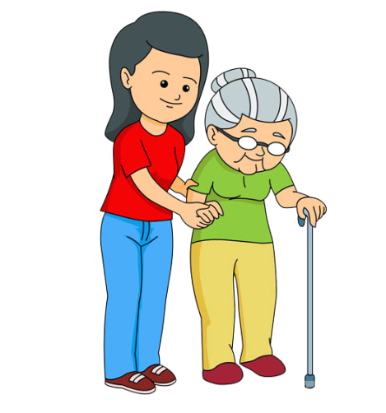
Услуги сиделки
Плохо болеть самому, а еще хуже, когда болеют родные и дорогие тебе люди. Однако далеко не всегда можем даже элементарное - быть рядом.
Ведь есть работа, дети, другие обязанности. Значительно облегчить задачу ухода за больными и пожилыми людьми могла бы сиделка.
Но есть ли такие услуги в нашем городе? Куда обращаться, если возникнет необходимость воспользоваться ими?
Услуги сиделки предоставляет отделение социальной помощи на дому ГУ «ТЦСОН Лепельского района».

Сиделка в течение рабочего времени осуществляет:
- оказание помощи в приеме пищи (кормление), приеме лекарственных средств (в соответствии с предписаниями лечащего врача);
- наблюдение за состоянием здоровья обслуживаемого лица (измерение температуры тела, выполнение врачебных назначений, вызов доктора на дом и информирование об этом родственников);
- осуществление доставки в поликлинику материалов для исследования (за исключением анализа крови);
- обеспечение чистоты и порядка в помещении, в котором находится обслуживаемое лицо, поддержание санитарного состояния предметов ухода за больными и помещений, проведение санитарной обработки предметов ухода за больными;
- выполнение ежедневных гигиенических процедур (умывание, обтирание и т.д.) обслуживаемого лица, смена нательного и постельного белья, проведение утреннего туалета, перевязка, обработка кожи;
- уход за больными: помощь при переворачивании тяжелобольных, принос и вынос судна и т.д.;
- приготовление (подогрев) пищи;
- сопровождение на прогулку, в том числе и лица пользующегося инвалидной кресло-коляской и др.

МЫ ГОТОВЫ ВАМ ПОМОЧЬ
Тел. 3-49-66
(г. Лепель, ул. Советская, д.35, каб.17)


ГУ «ТЦСОН Лепельского района»
Отделение социальной помощи на дому

Вы можете обслуживаться постоянно или временно, а в зависимости от семейного положения – бесплатно, на условиях частичной оплаты или полной оплаты услуг.

Социальный работник может оказать Вам следующие виды услуг:

- купить по Вашей просьбе и доставить на дом продукты питания, промышленные товары первой необходимости; оказать помощь в приготовлении пищи;
- помочь в растопке печи и доставке топлива из хранилища;
- оказать помощь в получении талонов к врачу, сопровождении на прием, вызвать врача на дом, приобрести лекарственные средства и изделия медицинского назначения, содействие в госпитализации;
- оказать содействие в уборке жилого помещения (мытье пола, протирание пыли с поверхности мебели, мытье оконных стекол, смена штор и гардин и др.);
- оплатить жилье и коммунальные услуги;
- посодействовать в обеспечении книгами, газетами, журналами.

В условиях эпидемиологической обстановки доставка продуктов питания, промышленных товаров первой необходимости, лекарственных средств осуществляется
БЕСПЛАТНО

МЫ ГОТОВЫ ВАМ ПОМОЧЬ
Тел. 3-49-66
(г. Лепель, ул. Советская, д.35, каб.17)


Услуги няни
Если Вы попали в тот редкий процент счастливчиков, у которых родилась двойня или тройня, это повод для большой радости и счастья, а также для удвоенных забот и хлопот. Вам нужна помощь?
Отделение социальной помощи на дому предоставляет услуги почасового ухода за детьми

Перечень обязанностей няни:
- Определение совместно с получателем услуги (семьей) круга обязанностей по уходу за ребенком (детьми).
- Знакомство с семьей, ребенком (детьми), установление контактов.
- Помощь в уходе за ребенком (детьми):
- осуществление гигиенических процедур:
- купание;
- подмывание;
- смена подгузников;
- переодевание;
- причесывание;
- помощь в соблюдении установленного режима дня:
- кормление;
- организация дневного сна, прогулок на воздухе.
- Помощь в организации игровой, досуговой занятости ребенка.
- Помощь в обучении навыкам самообслуживания, общения, самостоятельности.
- Сопровождение (с родителями) в организации здравоохранения, учреждения образования, культуры.
- Помощь в проведении процедур, не требующих специального медицинского образования:
- измерение температуры тела;
- закапывание носа;
- прием лекарств по медицинским назначениям.

МЫ ГОТОВЫ ВАМ ПОМОЧЬ
Тел. 3-49-66
(г. Лепель, ул. Советская, д.35, каб.17)

Условия оплаты
социальное обслуживание на дому предоставляется:

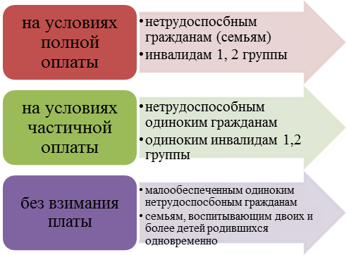
Условия оплаты определяются:
- размером среднедушевого дохода одинокого пенсионера или инвалида;
- наличием трудоспособных детей, обязанных по закону содержать своих родителей.

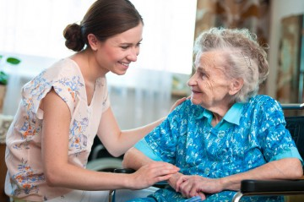
Услуги, оказываемые отделением социальной помощи на дому
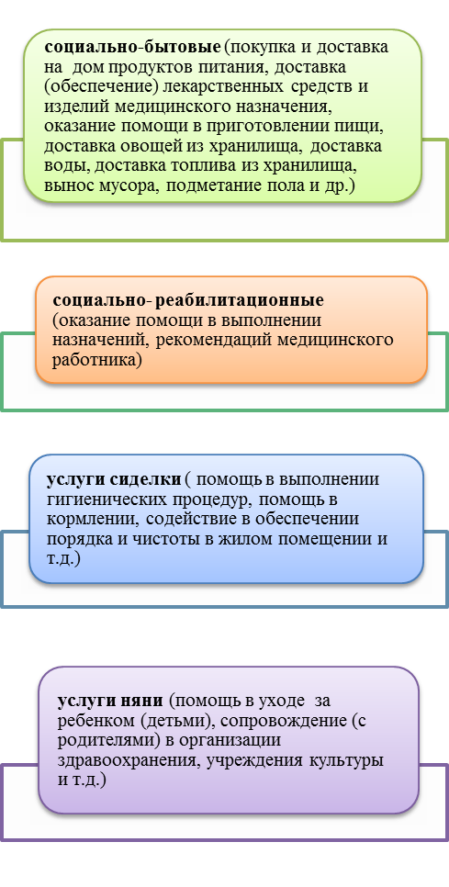
Документы, предоставляемые гражданином для зачисления в отделение социальной помощи (услуги социального работника, сиделки)
- заявление;
- документ, удостоверяющий личность;
- документ установленного образца о праве на льготы, для граждан, относящихся к категории пользующихся льготами;
- заключение врачебно-консультационной комиссии.
Документы, предоставляемые гражданином для зачисления в отделение социальной помощи на дому
(услуги няни)
- заявление;
- документ, удостоверяющий личность;
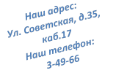
- свидетельство о рождении детей (копии). 

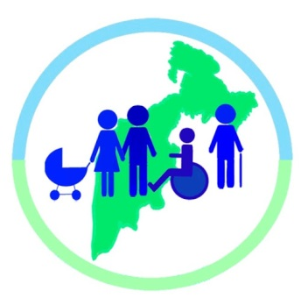
ГУ «Территориальный центр социального обслуживания населения Лепельского района»

Отделение социальной помощи на дому
